spring学习文档
spring学习文档 1
一、 Spring基础了解 1
1. 什么是Spring 1
2. 有哪些模块 2
二、 Spring的使用 3
3. 使用maven管理项目 3
4. 对象管理文件操作 4
5. 对象的创建 4
6. 构造器创建 5
7. Set注入 5
8. 静态方法 6
9. 非静态方法 6
10. p-namespace配置 6
11. c-namespace配置 (构造函数的快捷配置) 6
12. PropertyPlaceholderConfigurer配置（中文的时候会乱码，未找到解决方法） 7
13. idref配置 7
14. 内部类 8
15. 集合配置 8
16. 集合合并 9
17. 复合属性配置 10
18. 依赖属性（depends-on） 10
19. bean的延迟加载 10
20. 方法注入 11
21. Bean作用域 13
22. bean创建成功后回调 14
23. Bean的继承 15
24. 15
三、 Spring的总结 15

Spring基础了解

什么是Spring
轻量级框架，可以和其它第三方框架很好的整合
它是模块化的，允许使用其中的部分模块进行开发

有哪些模块
- 核心模块
  - spring-core、spring-beans、spring-context、spring-context-support、spring-expression
spring-core、spring-beans：提供了框架的基本部分，包含控制反转（IoC）和依赖注入(DI)
spring-context:是建立在Core和Beans之上的，使用资源包)、事件传播、资源加载和上下文透明的创建，例如，Servlet容器。上下文模块还支持Java EE特性，如EJB、JMX和基本远程控制。ApplicationContext接口是焦点
spring-context-support:提供对第三方框架的高速缓存
spring-expression：供了一种强大的表达式语言，用于在运行时查询和操作对象图。
- AOP与Instrumentation
  - spring-aop：提供了面向方面的编程
AOP核心概念：
1、横切关注点
对哪些方法进行拦截，拦截后怎么处理，这些关注点称之为横切关注点
2、切面（aspect）
类是对物体特征的抽象，切面就是对横切关注点的抽象
3、连接点（joinpoint）
被拦截到的点，因为Spring只支持方法类型的连接点，所以在Spring中连接点指的就是被拦截到的方法，实际上连接点还可以是字段或者构造器
4、切入点（pointcut）
对连接点进行拦截的定义
5、通知（advice）
所谓通知指的就是指拦截到连接点之后要执行的代码，通知分为前置、后置、异常、最终、环绕通知五类
6、目标对象
代理的目标对象
7、织入（weave）
将切面应用到目标对象并导致代理对象创建的过程
8、引入（introduction）
在不修改代码的前提下，引入可以在运行期为类动态地添加一些方法或字段
  - spring-instrument:用于特定的应用程序服务器，例如：spring-instrument-tomcat包含用于Tomcat的Spring的插装代理

- 消息模块
  - spring-messaging :作为基于消息的应用程序的基础。该模块还包括一组用于将消息映射到方法的注释
- 数据访问和集成模块
  - 包含以下模块
spring-jdbc,spring-tx,spring-orm,spring-oxm,spring-jms
spring-jdbc：对数据库操作
spring-tx:事务的管理
spring-orm,：关系映射api
spring-oxm,:支持对象/xml映射实现，如JAXB、Castor、XMLBeans、JiBX和XStream
spring-jms:模块(Java消息传递服务)包含用于生成和使用消息的功能。自Spring Framework 4.1以来，它提供了与Spring消息传递模块的集成。
- Web
  - 包含

spring-web, spring-webmvc, spring-websocket, and spring-webmvc-portlet 模块

spring-web：基本的面向web的集成特性

spring-webmvc：(也称为Web servlet模块)包含Spring的模型-视图-控制器(MVC)和Web应用程序的REST Web服务实现

spring-webmvc-Portlet:(也称为web Portlet模块)提供了在Portlet环境中使用的MVC实现，并反映了基于servlet的spring-webmvc模块的功能。
- 测试
  - spring-test ：支持与JUnit或TestNG的Spring组件的单元测试和集成测试。它提供了Spring applicationcontext和这些上下文缓存的一致加载。它还提供了模拟对象，您可以使用这些对象来单独测试您的代码。

Spring的使用

使用maven管理项目
使用maven创建一个web项目，在pom文件中添加
<dependencies>
<dependency>
<groupId>org.springframework</groupId>
<artifactId>spring-context</artifactId>
<version>4.3.14.BUILD-SNAPSHOT</version>
<!--因为spring 不需要编译所以使用runtime-->
<scope>runtime</scope>
</dependency>
</dependencies>

或者，为了避免项目导入不同的版，可以使用以下的方式对版本进行统一的管理
<dependencyManagement>
<dependencies>
<dependency>
<groupId>org.springframework</groupId>
<artifactId>spring-framework-bom</artifactId>
<version>4.3.14.BUILD-SNAPSHOT</version>
<type>pom</type>
<scope>import</scope>
</dependency>
</dependencies>
</dependencyManagement>
<dependencies>
<dependency>
<groupId>org.springframework</groupId>
<artifactId>spring-context</artifactId>
</dependency>
<dependency>
<groupId>org.springframework</groupId>
<artifactId>spring-web</artifactId>
</dependency><dependencies>

对象管理文件操作
加载xml方式
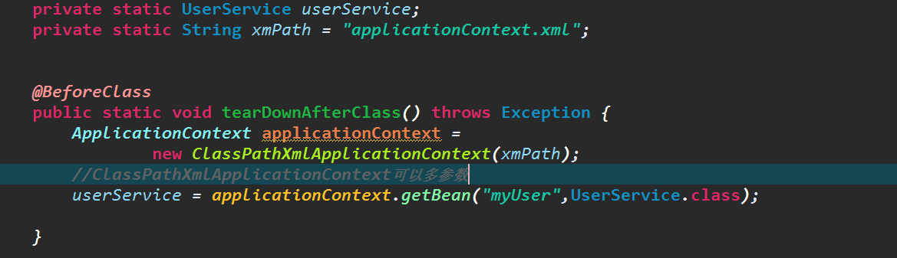
配置bena
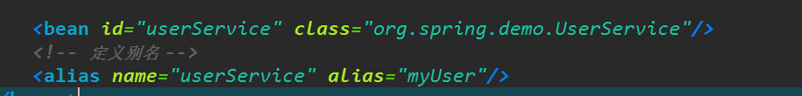

对象的创建
构造函数或者set注入初始化对象
可以使用构造函数或者setXXX方法的方式初始化对象
默认使用的是无参数构造器
创建的对象默认是单例的
静态方法实例化对象
在类的中必须包含一个静态的方法
创建的对象默认是单例的
静态方法的参数可以通过“constructor-arg”标签提供
非静态的方法实例化对象
在类中定义非静态的方法
可以定义多个非静态对象创建方法

构造器创建
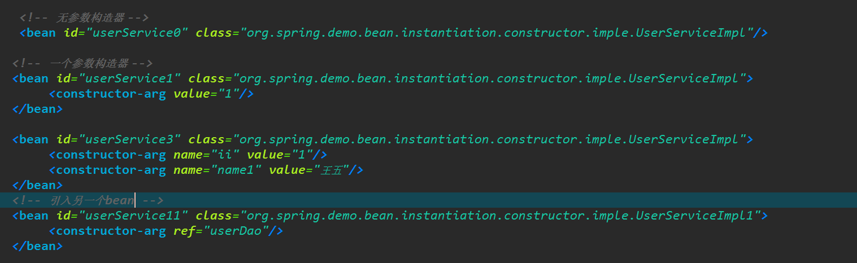

Set注入
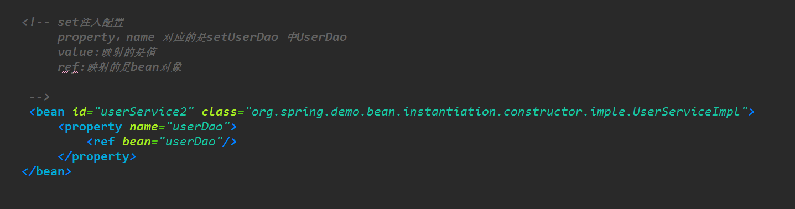
在set注入的时候可以在属性的set方法上加上@Required，此时属性在加载必须有值才可以
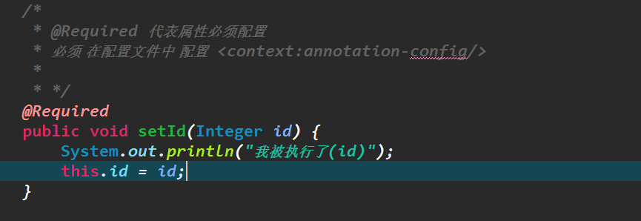

静态方法
必须在类中添加一个静态的方法
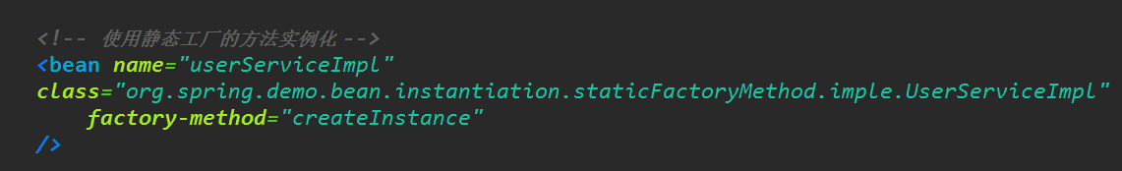

非静态方法
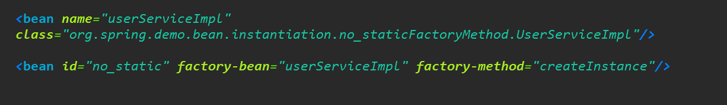

p-namespace配置
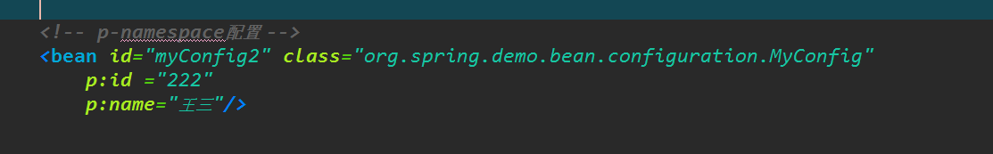
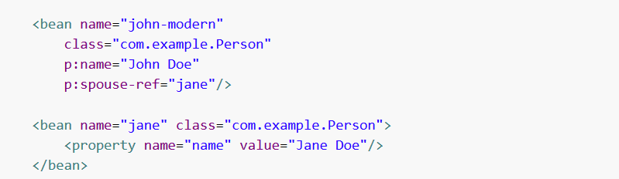

c-namespace配置 (构造函数的快捷配置)
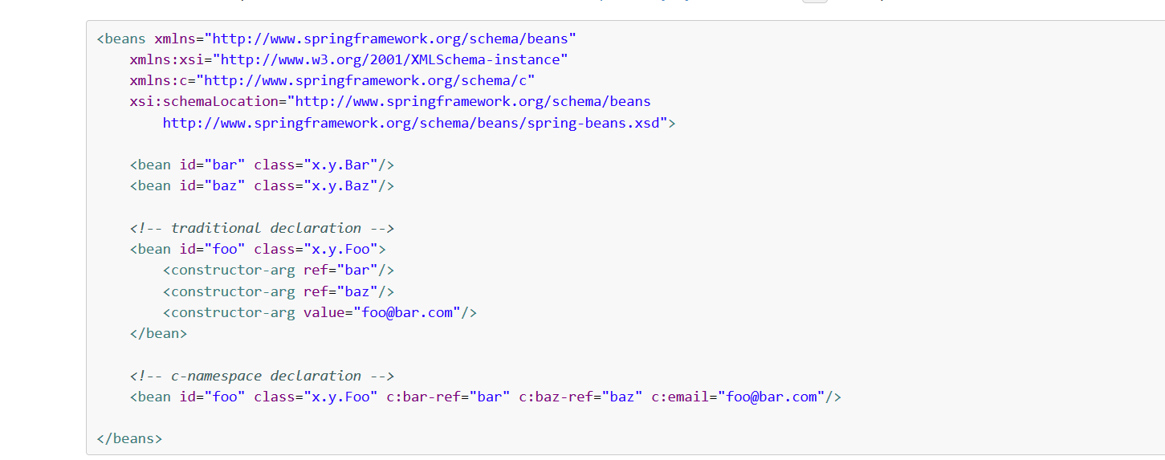

按位置索引配置
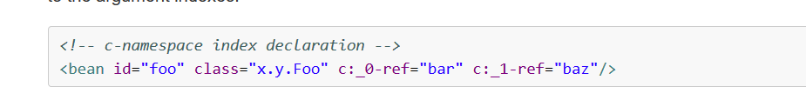

PropertyPlaceholderConfigurer配置（中文的时候会乱码，未找到解决方法）
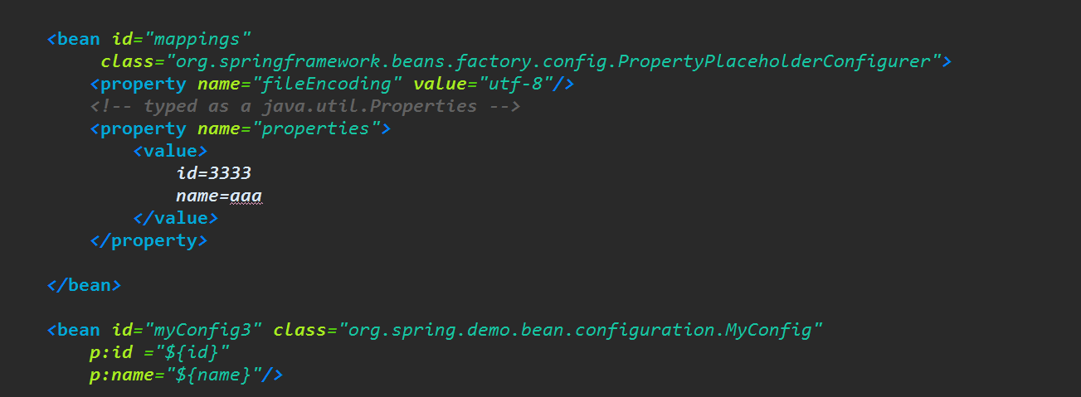

idref配置
idref可以将容器中的另一个bean的id(字符串值，而不是一个引用)传递到一个容器中，或者是元素。
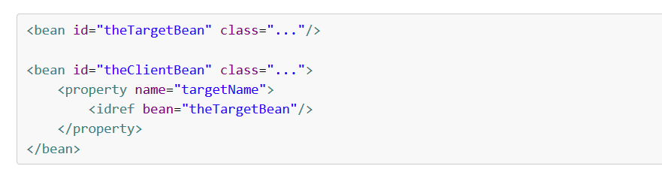
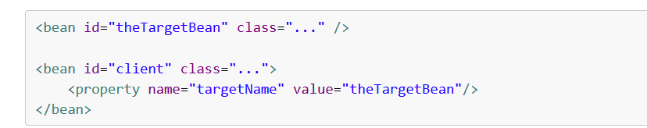
上面两种效果是一样的，因为使用idref标记允许容器在部署时验证被引用的bean实际上存在。在第二个变体中，没有对传递给客户端bean的targetName属性的值执行任何验证。

内部类
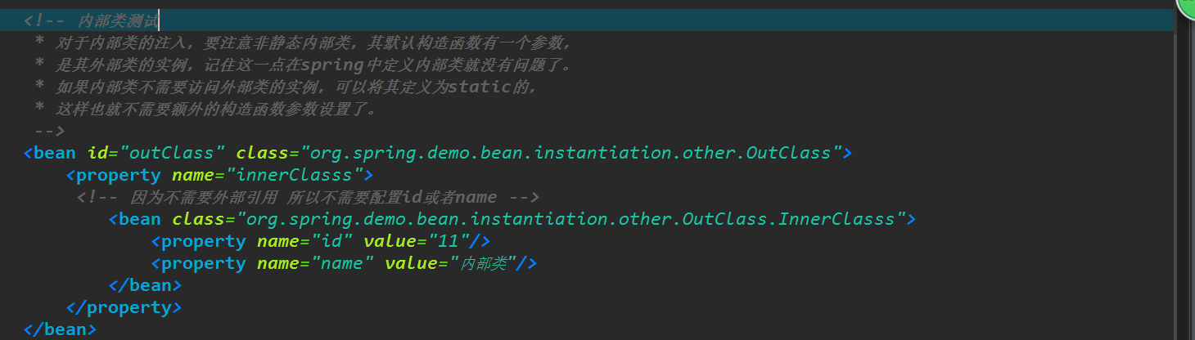
上图的内部类必须为静态内部类

非静态内部类
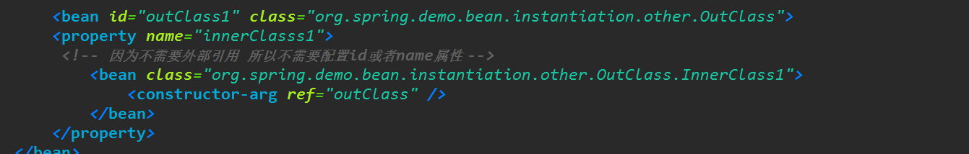

集合配置
List集合
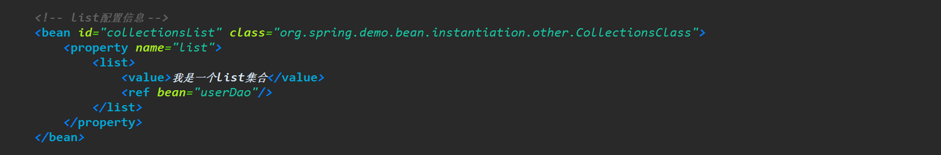

Set集合
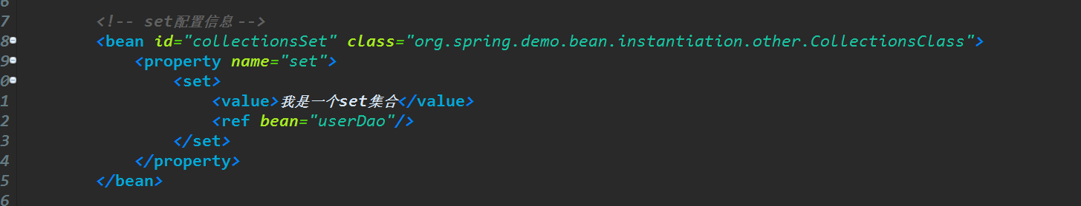
Map集合
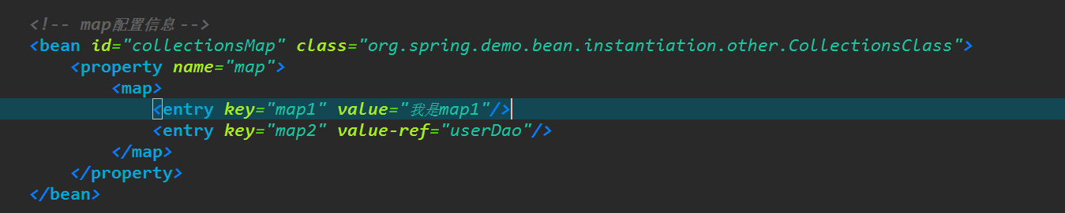
Properties
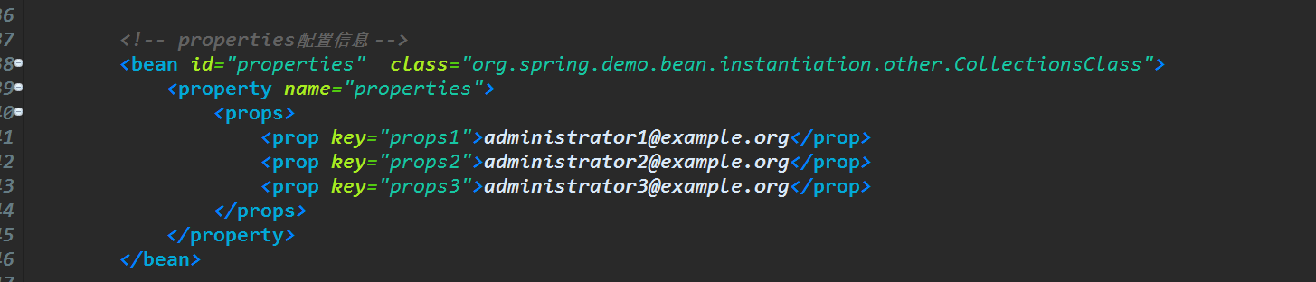

集合合并
子标签会覆盖父标签
子标签：加merge="true"会把父标签值合并过来
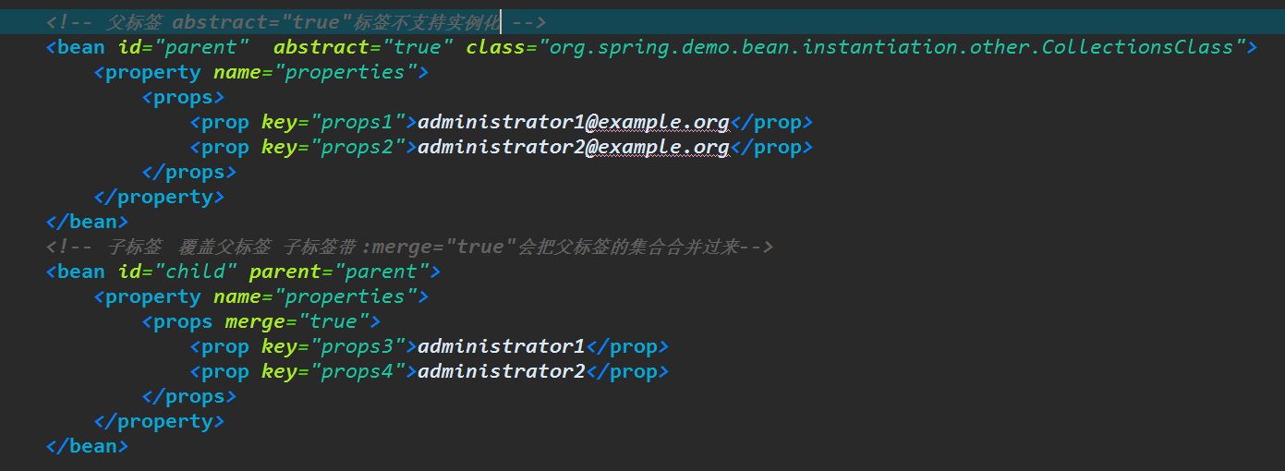

复合属性配置
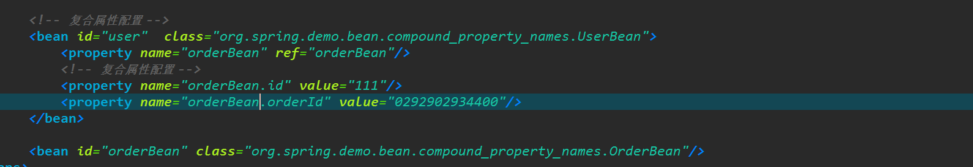

依赖属性（depends-on）
一个bean依赖另一个（或多个）bean,可以显示的配置初始化另一个（或多个）bean
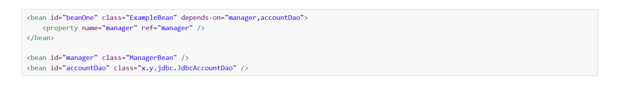

bean的延迟加载
在单例模式中，当一个bean是另一个bean的依赖的时候，这个bean的延迟加载失效

文档级别的延迟加载
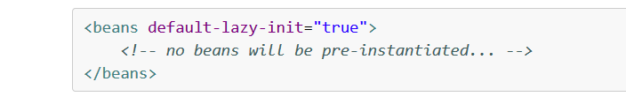

方法注入
为什么需要方法注入?
单例A与单例B合作，操作起来没什么问题，
如果需要B是非单例的，不同的方法，不同的对象操作，但是因为A是单例的， 所以B只被初始化了一次，那么，这时候方法注入就要出场了
第一种：注入方式
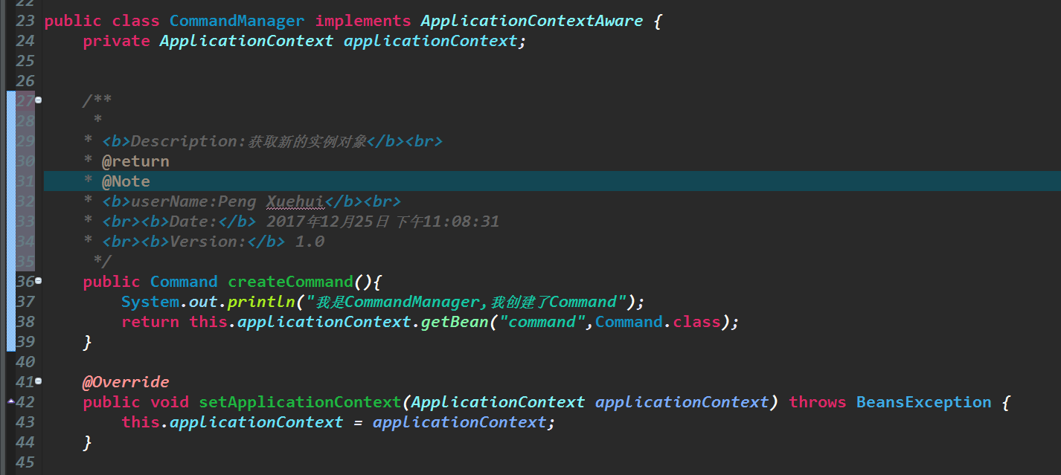
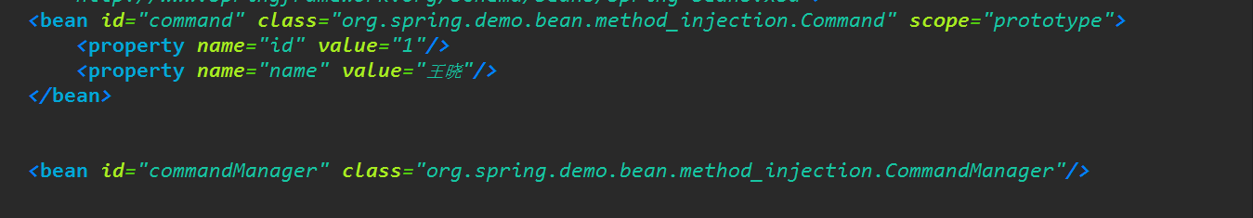
上述这种方式，需要继承ApplicationContextAware，不太建议使用，因为业务代码与spring耦合度比较高
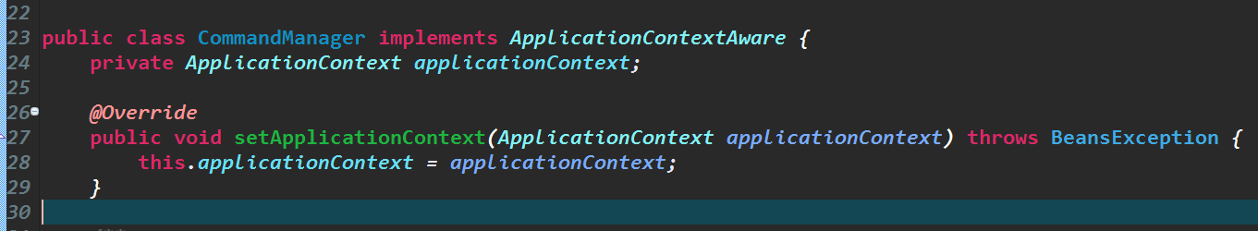

第二种：lookup 方法注入
需要顶一个接口或者抽象类，创建一个抽象的方法
注入方法签名格式
<public|protected>[abstract]<return-type>theMethodName(no-arguments);
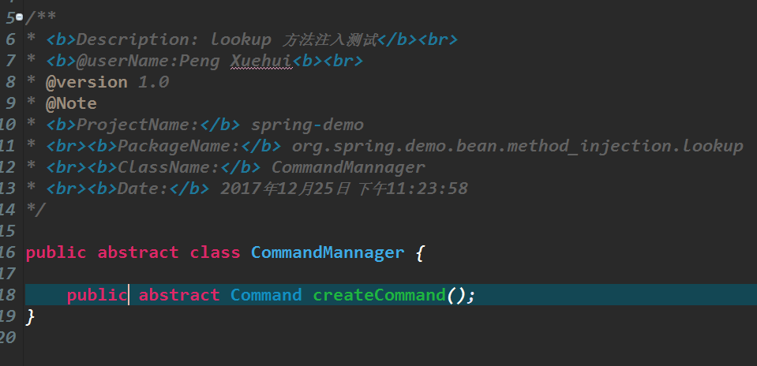

配置
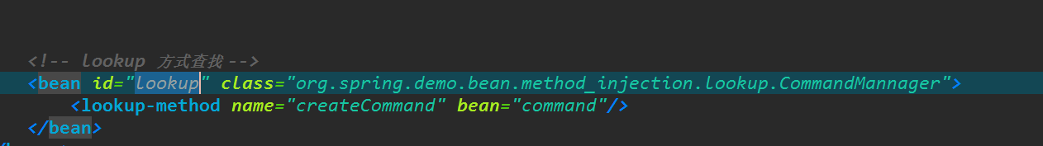
或者
注解的方式，在抽象的方法上使用注解
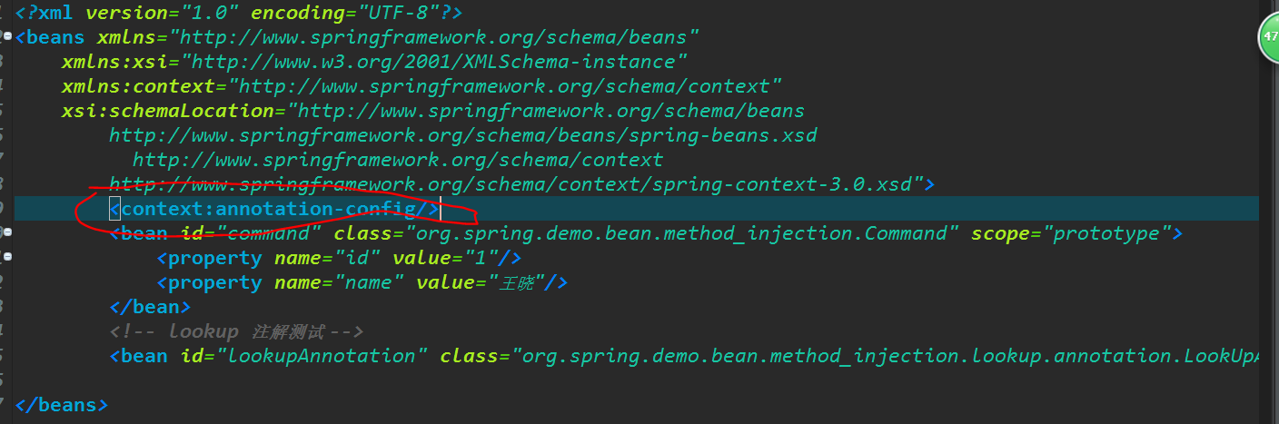
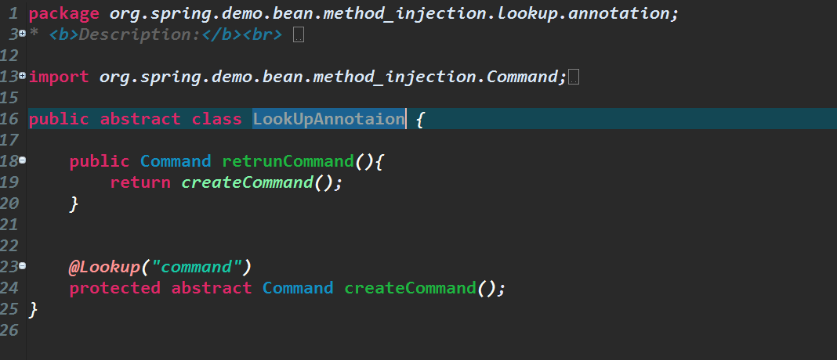
第三种：任意的方法替换
不常用,具体看
https://docs.spring.io/spring/docs/4.3.14.BUILD-SNAPSHOT/spring-framework-reference/htmlsingle/#beans-definition

Bean作用域
名称 | 作用 | 注解
singleton | （默认）将对象创建成单例模式
prototype | 创建任意数量的对象
request | Web程序中有效--web request | @RequestScope
session | Web程序中有效--web session | @SessionScope
globalSession | Web程序中有效  globalSession作用域类似于标准的HTTP会话范围(如上所述)，并且仅适用于基于portlet的web应用程序的上下文。
application | Web程序中有效  --web application | @ApplicationScope
websocket | 将单个bean定义作用到WebSocket的生命周期

bean创建成功后回调
可以继承InitializingBean或者在配置文件中配置，以下是配置文件的操作
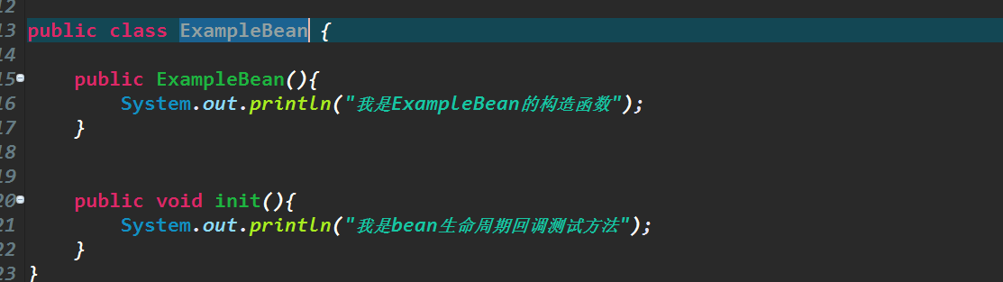
销毁对对象回调
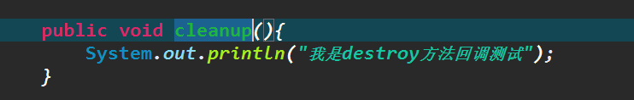

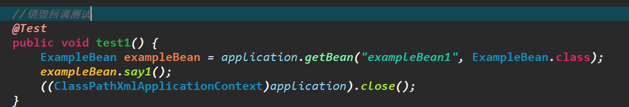

初始化回调三种方式
Methods annotated with @PostConstruct 注解
afterPropertiesSet() as defined by the InitializingBean callback interface 继承InitializingBean
A custom configured init() method 在beans上配置
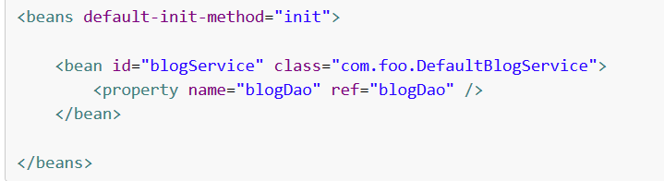
销毁方法回调三种方式
Methods annotated with @PreDestroy 注解
destroy() as defined by the DisposableBean callback interface 继承DisposableBean
A custom configured destroy() method 在beans上配置 default-destroy-method

Bean的继承
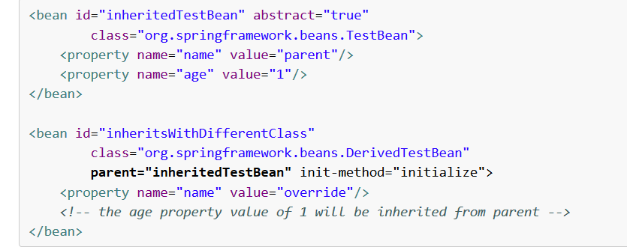
或者没有实际父类的继承
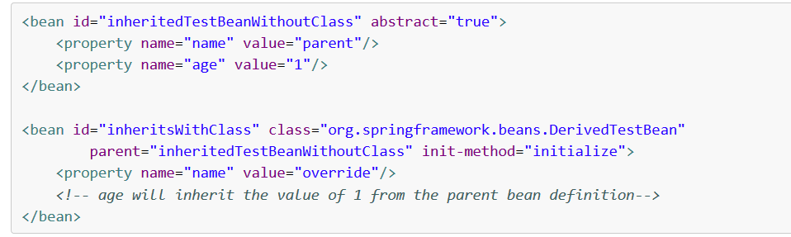

Properties文件处理
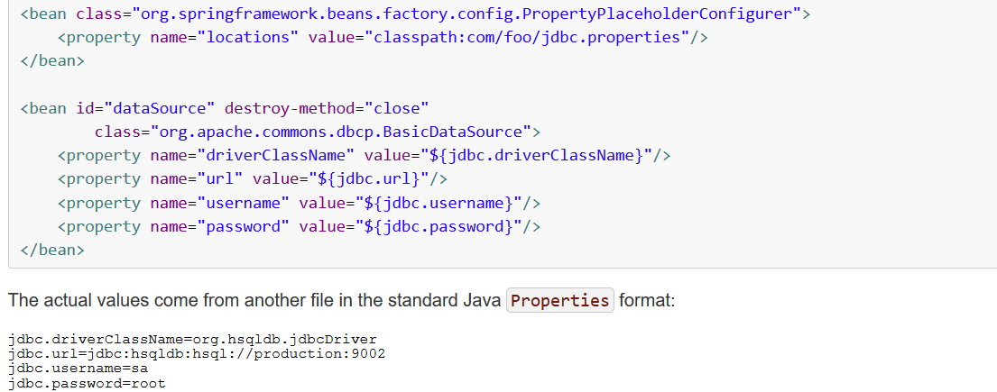
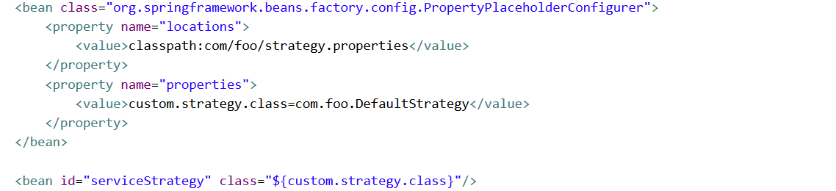
或者
或者
如果一个覆盖的属性没有值，可以使用上下文属性

Spring的总结

alias的使用
配置文件中给bean取别名
<alias name="subsystemA-dataSource" alias="subsystemB-dataSource"/>
<alias name="subsystemA-dataSource" alias="myApp-dataSource" />

配置文件beans的属性
Bean属性
id | 值只能是唯一且只能一个值的  例如：
name | 可以赋值多个值，可以用“,”,” ;”,” ”
class | 对应的是类的全路径
scope
constructor arguments | 构造函数注入
properties | setXXX注入
autowiring mode
lazy-initialization mode
initialization method
destruction method

常用注解
- ConstructorProperties构造函数的注释
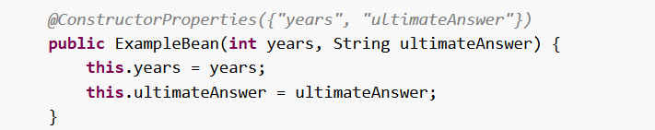
- Set注解
@Required：表明属性必须在配置的时候填充
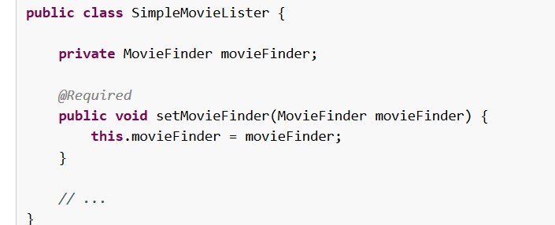

- 自动注入
@Autowired：自动注入，可以用于构造函数，属性，set

